DOKUMENTASI PENELITIAN
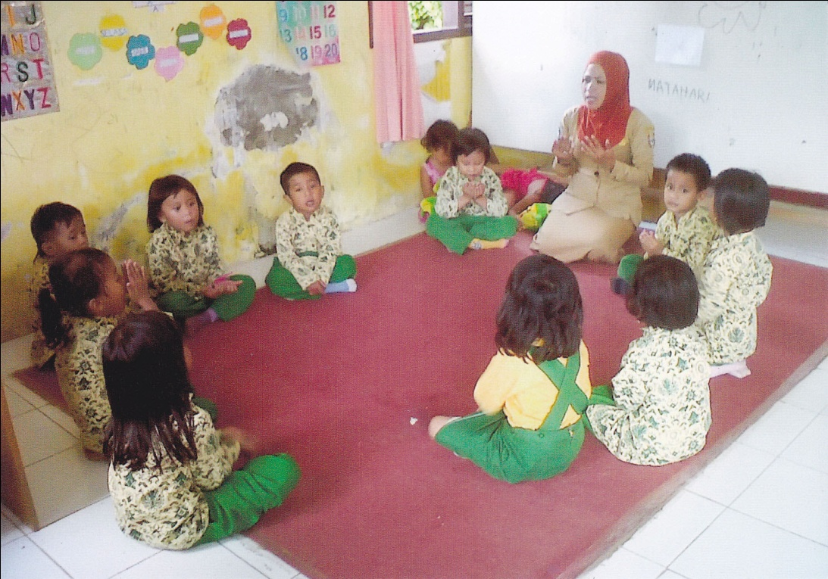
Guru memulai pelajaran dengan berdo’a terlebih dahulu

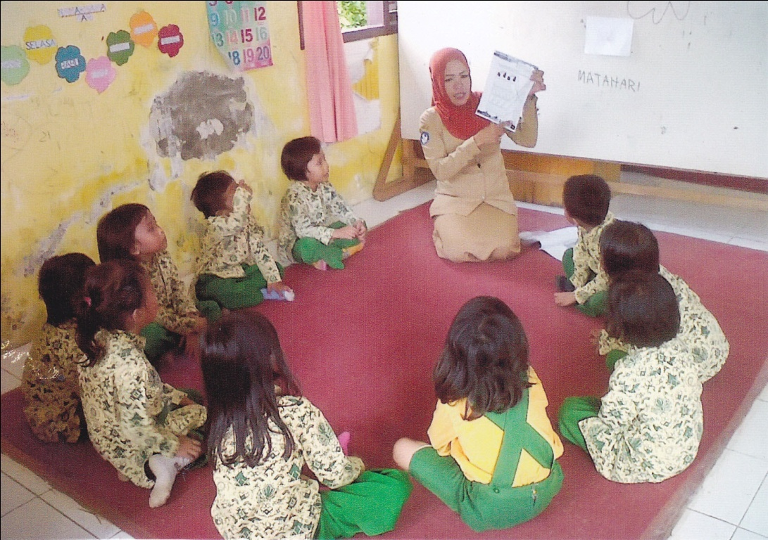
Guru menjelaskan cara bermain kartu angka
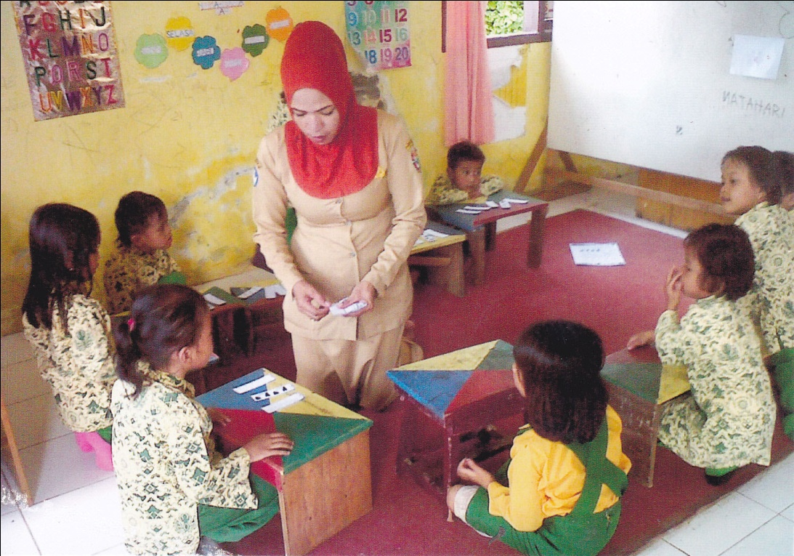
Guru membagikan kartu angka

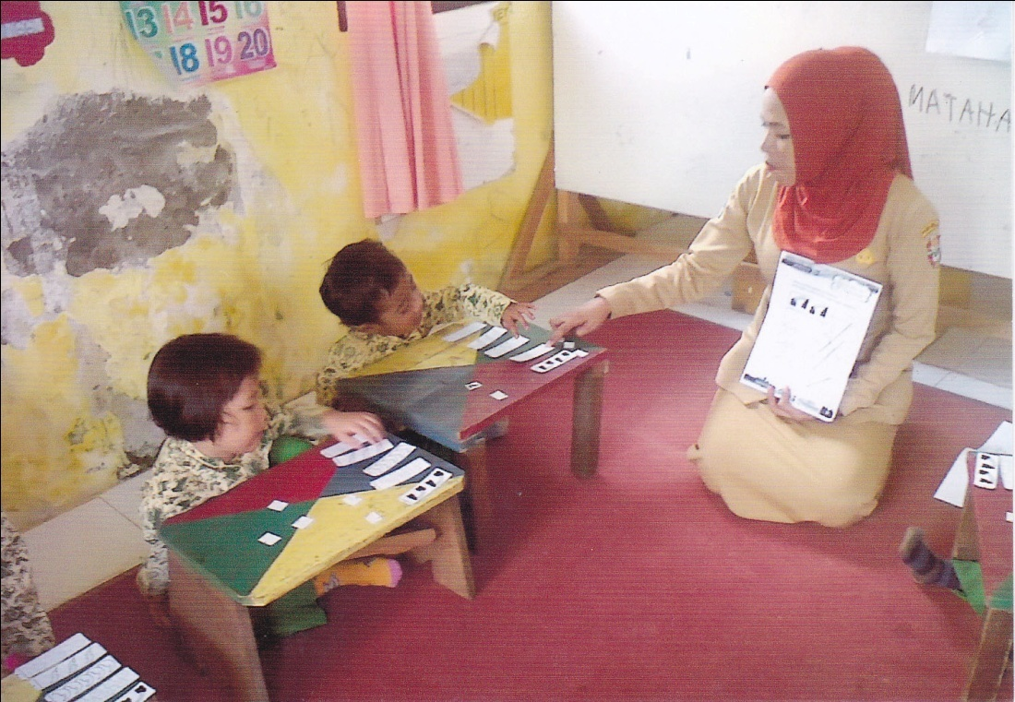
Guru memberi contoh cara bermain kartu angka

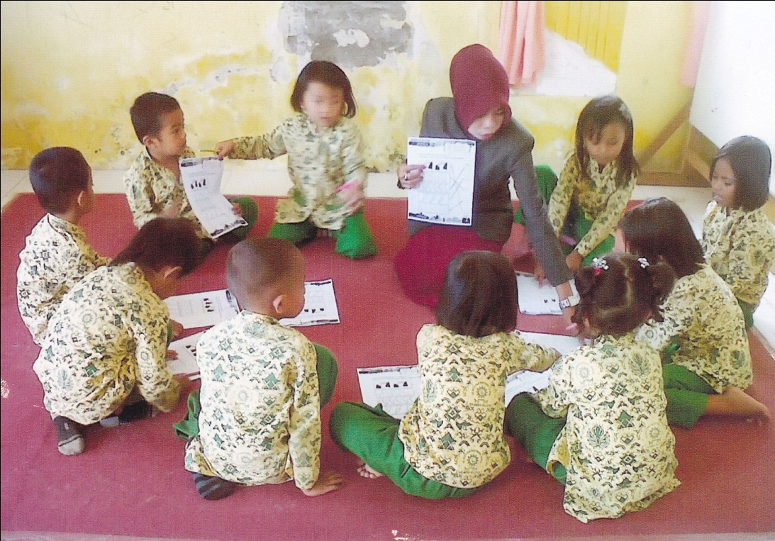
Guru membimbing anak yang mengalami kesulitan dalam permainan kartu angka

